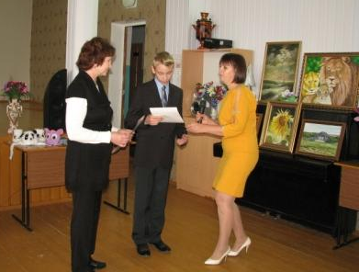
«Семья, где каждый талантлив!». Под таким девизом прошла встреча обучающихся школы и родительской общественности 13 сентября 2015 года в рамках проведения Фестиваля детского и семейного творчества «До свидания, лето! Школа, здравствуй!» Лучшие семьи участницы были награждены Дипломами и поделились своими успехами со зрителями фестиваля.
Хухлаева Валентина Викторовна и Загреков Никита,
рассказали о своём увлечении к изобразительному искусству и
стали победителями в номинации « У каждого свой талант».

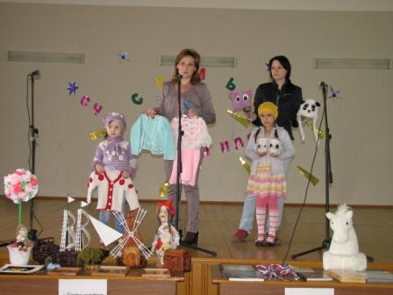

Зангирова Найля И. с дочкой Дианой и
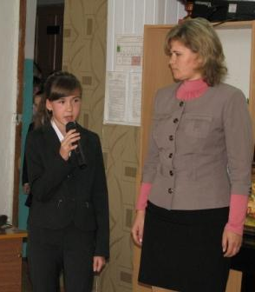
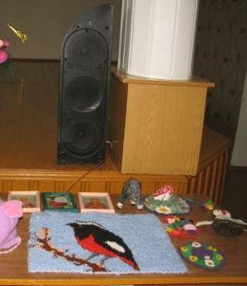
Сайфетдинова Ольга В. с дочкой Никой (уч. 1 кл.) представили на суд зрителя вещи связанные своими руками. И награждены дипломом в номинации «Семейная мастерская».

Подвалова Т.Н. и Подвалова Валерия
ученица 7 кл. рассказали, что умению
ткать ковры они научились у бабушки
Подваловой Надежды Степановны.

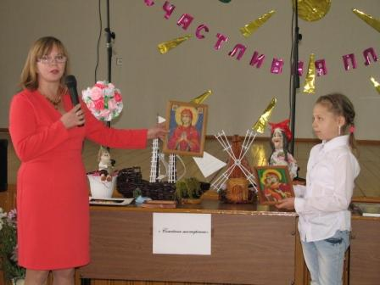
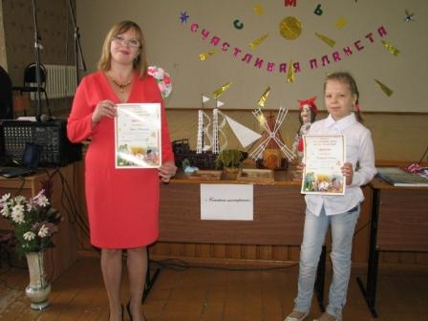
В номинации «Семейная мастерская» награждены Безбородова Ирина Н. и ее дочь Валерия (уч. 6 кл)

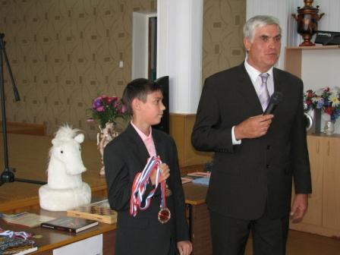
Ценаев В.И. и его внук Мельзитдинов Родион рассказали о своем увлечении - игрой в шахматы. Родион с 5 лет играет в шахматы, любовь к этому виду спорта ему привил дедушка.
В июне 2013 года Родион играл в шахматы
с 12-м чемпионом мира по шахматам Карповым А.Е.
в режиме сеанса одновременной игры.
Игра длилась более 2-х часов, но сеанс не окончен.

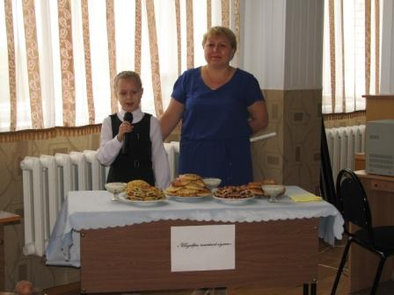
Угощения с выставки «Шедевры семейной кухни»
от семьи Чуклыкаевых Рушании и Алины (уч 5 кл.)
у ребятишек, присутствовавших на фестивале, разошлись на ура.
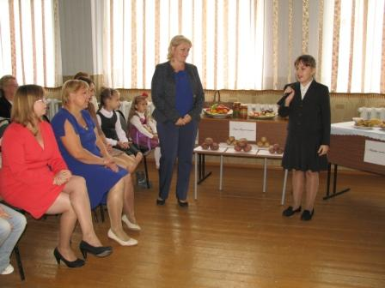

«Дары Пензенской земли» представили
семья Фадеевых Наталья и Настя (уч.6 «б» кл.)

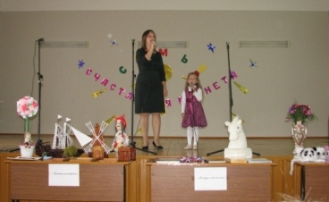
На праздничный концерт « Талантлив каждый», который проходил в рамках фестиваля, были представлены букеты, экибаны созданные детьми и родителями, творческими группами классов.
В концерте приняли участие семья Акимовых мама с дочкой,
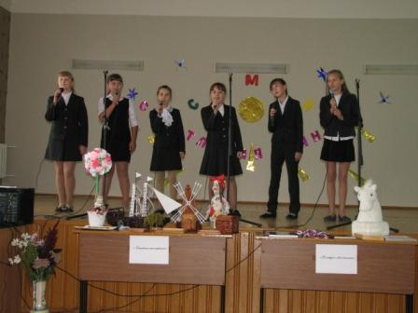
ансамбль 6 кл. с песней «Осенний блюз»

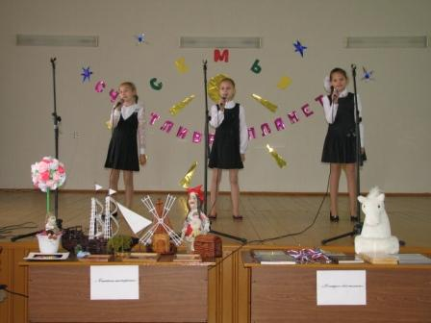
Трио 5 класса с песней «Девочки и мальчики»

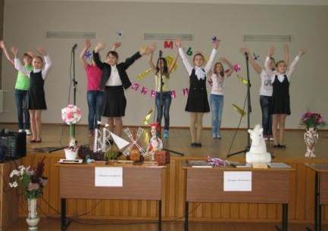

Танцевальный коллектив с танцем
«Танцуй добро»

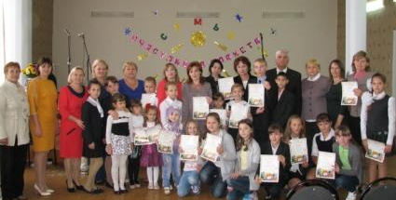
Благодарим всех за участие в фестивале. Желаем творческих успехов.

